

Rapport de gestion 2024

- Conseil de fondation
Le Conseil de fondation (CF) s’est réuni à 4 reprises durant l’exercice 2024. Outre ses tâches de suivi de la gestion administrative et financière, le CF a également, en bref :
- approuvé les comptes 2023 ;
- adopté le taux d’intérêt à créditer sur l’entier des comptes épargne 2024, soit 3.25% (en 2023 : 2.0%) ;
- décidé de verser aux retraité·es et leurs survivants un montant additionnel non garanti égal à 75% d’une rente mensuelle (comme en 2023) ainsi qu’un montant de CHF 500 à tous les rentiers ;
- suivi individuellement des formations à l’externe au total cumulé pour les 8 membres, 22 jours ;
- revu et adopté le nouveau règlement d’organisation (en lieu et place du règlement interne) ;
- décidé de changer de gérant administratif et comptable.

- Affilié·es et effectifs
Fin 2024, 1'470 employeur·es sont affilié·es à la Fondation, dont 1’139 ont cotisé durant l’année écoulée. Les assuré·es sont au nombre de 9'238, dont 6'201 pour lesquel·les des salaires ont été déclarés. Parmi les 224 rentier·es (+8) : 23 retraité·es (idem), 1 invalide (-3), 1 enfant (-1) et 4 conjoint·es survivant·es (idem) sont toujours géré·es par la Bâloise Assurances alors que 133 retraité·es (+9), 22 invalides (+1), 31 enfants (+1), 8 conjoint·es survivant·es (idem) et un rentier suite divorce (+1) sont administré·es par la Fondation.
 | 2022 | 2023 | 2024
Employeur·es affilié·es | 1’295 | 1’448 | 1’470
- dont cotisant·es | 930 | 1’109 | 1’139
Assurés affililé·es | 7’711 | 8’738 | 9’238
- dont cotisant·es | 5’684 | 5’829 | 6’201
- Résultats de l’exercice
Le résultat global 2024, avant attribution à la réserve de fluctuation de valeurs (RFV), est un bénéfice de CHF 12'474'792. L’autonomie de la gestion des titres nécessite la constitution de cette réserve qui est fixée à 16.0% des engagements dès le 31.12.2024. La RFV a donc pu être alimentée cette année encore ; elle atteint à fin 2024 CHF 23'706'671 ; soit sa valeur d’objectif. La fondation présente des fonds libres au 31.12.2024 pour un montant de CHF 897’028.
Du point de vue du bilan, l’actif représente un montant de CHF 174.1 millions, dont 41.4% en obligations, 33.5% en actions, 17.4% en immobilier. Le solde, soit 7.6%, représente des liquidités et des créances directes. Les engagements au passif représentent CHF 148.2 millions, dont notamment CHF 104.8 millions sur les comptes épargne des assuré·es actif·ves, CHF 29.8 millions pour les rentier·es et CHF 9.7 millions en provisions techniques.
La provision pour « Taux de conversion favorable » s’élève à CHF 7.29 millions (contre CHF 6.88 millions fin 2023).
Le fonds de secours n’a pas été utilisé au cours de l’exercice écoulé. Il présente au 31.12.2024 un solde de CHF 110'000 (donc inchangé par rapport au 31.12.2023).
Les risques décès et invalidité sont entièrement réassurés depuis le 1er janvier 2021 par un contrat de type « réassurance congruente » renouvelé avec la Mobilière pour une nouvelle période de 5 ans.
- Gestion financière
La fortune de la Fondation était répartie entre 2 gérants jusqu’à mi-novembre 2023 ; ensuite l’entier de la fortune de la Fondation a été confiée à la BCV en gestion 100% passive (aucune action détenue en direct mais 100% placés dans des fonds de placement). En ce qui concerne le résultat net des placements, les années se suivent et ne se ressemblent pas comme le montre le tableau ci-dessous :
Résultat net des placements (en %) :
 | 2019 | 2020 | 2021 | 2022 | 2023 | 2024
Résultat net | +12.0 | +3.1 | +8.4 | -14.2 | +4.4 | +10.4
UBS < 300 mio * | +11.6 | +3.5 | +8.3 | -10.2 | +4.7 | +7.85
A titre de comparaison, selon l’enquête de l’UBS, la performance moyenne des caisses de pension suisses avec moins de 300 millions de fortune figure sur la dernière ligne du tableau ci-dessus.
- Adaptation des dispositions règlementaires
Le règlement de prévoyance a été adapté de manière à réduire progressivement, d’ici à 2028, le taux de conversion garanti de 6.4% à 6.0%. A cela s’ajoutera encore, tant que la situation financière le permet et sur décision du Conseil de fondation une 13ème rente (montant additionnel non garanti).
- Evolution du taux de couverture
Le taux de couverture est un indicateur de la santé financière d’une institution de prévoyance. Un taux supérieur à 100% signifie que la fortune est supérieure aux engagements totaux envers les actif·ves et les rentier·es. À fin 2024, selon la CHS PP, les caisses de pension présentaient un taux de couverture moyen de 113.9% contre 116.6% pour Artes & Comoedia.
Le taux de couverture a évolué comme suit :
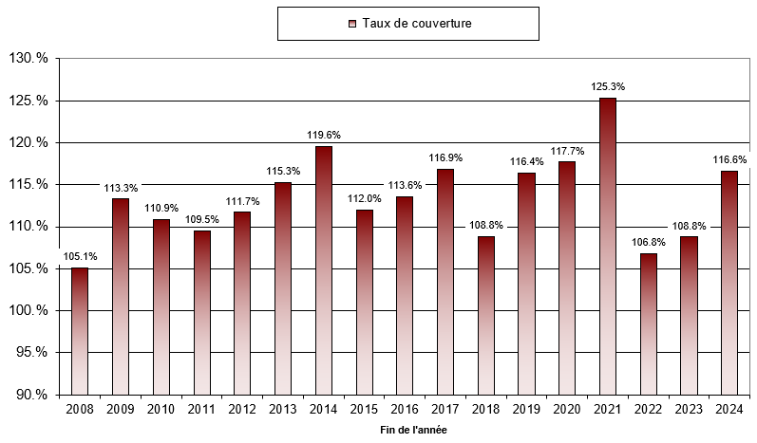
- Conclusion
Le bénéfice de 2024 a entraîné une augmentation de CHF 11.6 millions de la réserve de fluctuation de valeurs (RFV). Compte tenu du taux technique de 1.75% et de l’alimentation de toutes les « provisions et réserves techniques » nécessaires à la garantie à moyen terme de la bonne santé financière, le taux de couverture augmente à 116.6% fin 2024. La Fondation présente ainsi des fonds libres de l’ordre de CHF 900'000. La flambée des marchés financiers a eu pour conséquence une augmentation de près de 8% du taux de couverture. Artes & Comoedia constitue des réserves importantes pour faire face aux futurs fluctuations des marchés financiers.

